一、幼儿组游戏项目内容：(7周岁以下（含7周岁）儿童)
(1)大脚丫
游戏人数：2人,一位家长一名小朋友
游戏时间：2分钟
游戏方法：家长和小朋友同时穿戴大脚鞋,在赛道内进行往返奔跑。
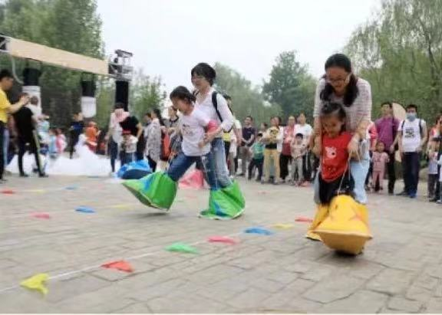
(2)老牛拉车
游戏人数：2人,一位家长一名小朋友
游戏时间：2分钟
游戏方法：小朋友坐在小车里,家长拉绳拖动小朋友奔向终点。
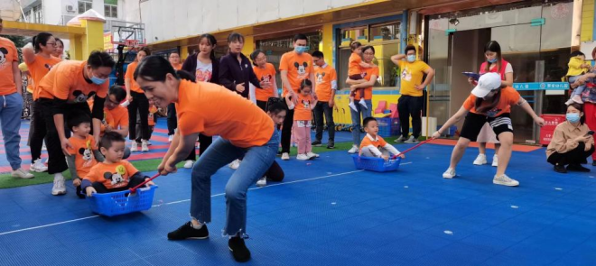
二、少儿组游戏项目内容：(8周岁至14周岁（含14周岁）儿童)
(1) 愤怒的小鸟
游戏人数：1人,一名小朋友
游戏时间：3分钟
游戏方法：小朋友拉动弹弓，将小鸟打进九宫格，每位小朋友5只小鸟。
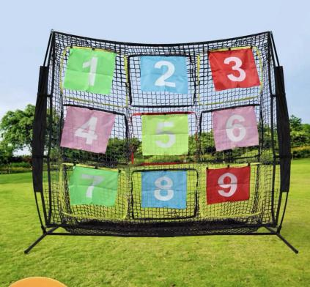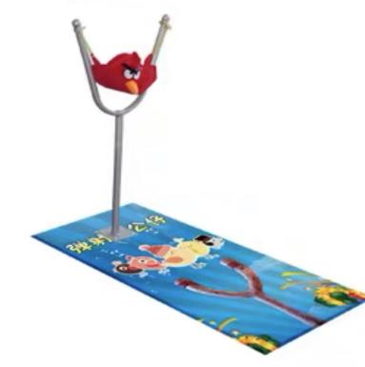

(2)羊角球
游戏人数 ：1人,一名小朋友
游戏时间：2分钟
游戏方法：小朋友在相距一定距离的起跑线上,游戏开始后,小朋友骑座羊角球跑到终点并往返回到起点。

